Université Mohammed Khider, BISKRA A.U. : 2020/2021
Département de génie électrique
Filière d'électronique.
Master 1 électronique des systèmes embarqués

TP N°02 :
Contrôle d’un ascenseur par l’automate M340
1) Introduction :
Le but primordial de l'automatisation est de piloter les actionneurs (électriques, pneumatiques, …) à base des informations reçues des capteurs (Analogiques, TOR, …) dans un atelier de production en fonction d'un état souhaité.
2) Matériels et logiciels utilisés :
2.1) Le logiciel Unity Pro XL :
Unity Prp prend en charge les plates-formes matérielles suivantes (avec la version V13): Modicon M340, Modicon M580, Quantum, Momentum, Premium et Atrium. Le logiciel fournit les langages de programmation suivants pour créer le programme utilisateur: Diagramme de blocs fonctionnels FBD; Langage de schéma à contacts (LD); Liste d’instructions IL; Texte structuré ST; Contrôle séquentiel SFC; Ladder Logic 984 (LL984).
2.2) L'automate programmable industrielle M340 avec 2 modules d’E/S:
La partie commande comporte les éléments suivants :
- un automate Modicon M340, équipé d’une alimentation, d’un processeur avec une carte mémoire,
- deux cartes 32 entrées et 32 sorties TOR.
- une alimentation 24V DC 4,2A suffisamment puissante pour alimenter les capteurs, les afficheurs et les actionneurs de l’équipement.
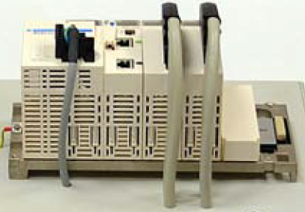
Alimentation
M340
2 modules d’E/S
2.3) L’Ascenseur:
La partie opérative représentant un ascenseur monté sur un support et intégrant les actionneurs, les capteurs et les éléments de dialogues (boutons et voyants) nécessaires à son fonctionnement. L’ensemble fonctionne comme un ascenseur d’immeuble sur cinq niveaux, il est monté sur un socle support, il comprend les éléments suivants :

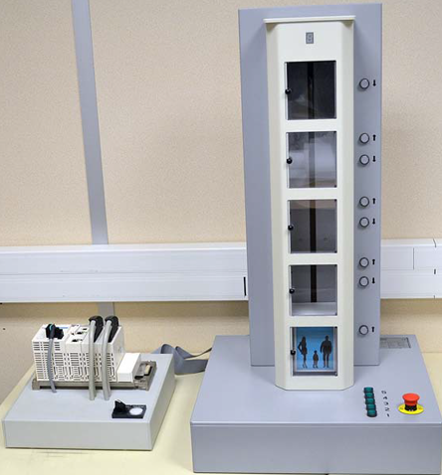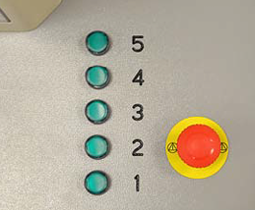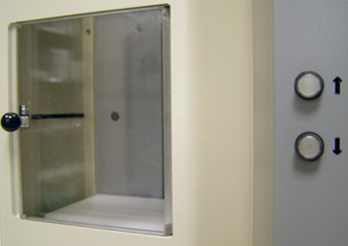
Les boutons poussoirs repérés 1 à 5 représentent les boutons de la cabine de l’ascenseur, ils donnent le niveau de destination. L’ordre sur l’un de ces boutons est pris en mémoire, l’ascenseur démarre en montée ou en descente pour rejoindre le niveau désiré.
L’appel vient d’un bouton pour monter (↑) ou pour descendre (↓) se trouvant sur l’un des paliers, l’ascenseur se déplacera en fonction de sa position pour rejoindre le lieu de l’appel.
Les capteurs et les actionneurs
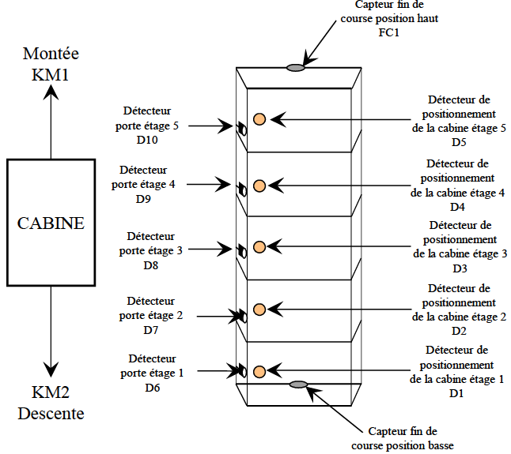

3) Configuration et programmation dans Unity Pro :
3.1) Configuration matérielle :
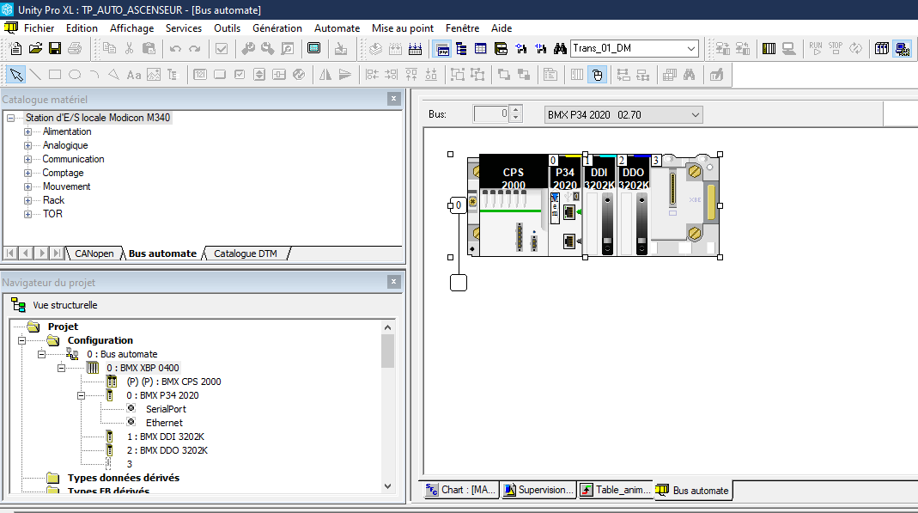
BMX XBP 0400 : Rack 4 positions
BMX CPS 2000 : Alimentation AC standard
BMX P34 2020 : CPU 340-20 Modbus Ethernet
BMX DDI 3202k : Entrées TOR (24Vdc)
BMX DDO 3202k : Sorties TOR (24Vdc, 0.1A)

3.2) Programmation :

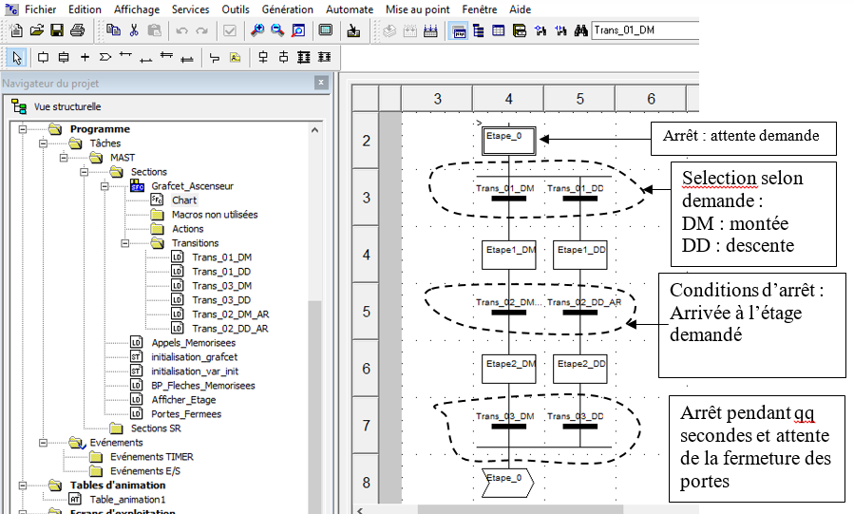

Programmation actions mises à 1 :
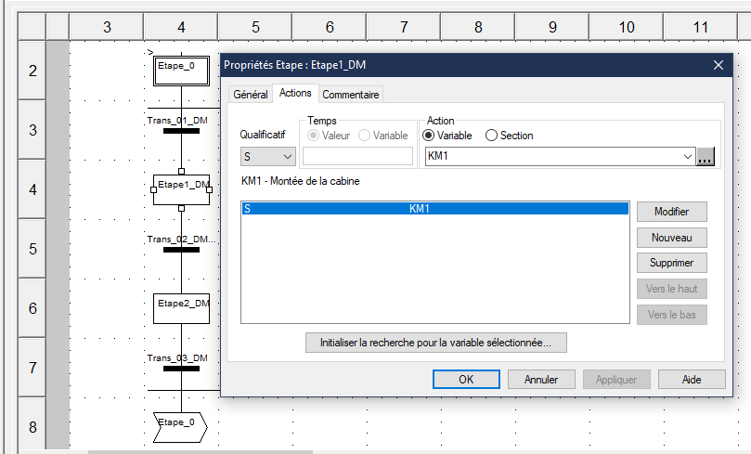

Programmation action temporisée :
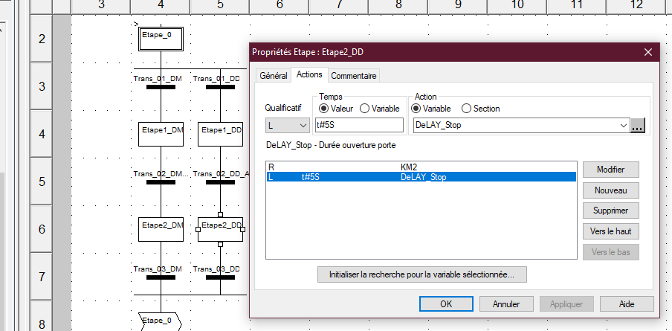
Programmation transitions :
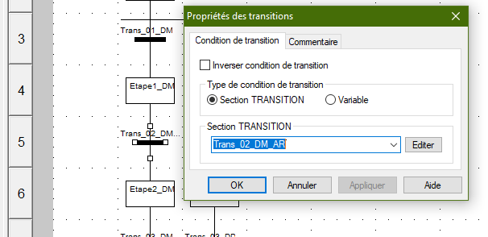
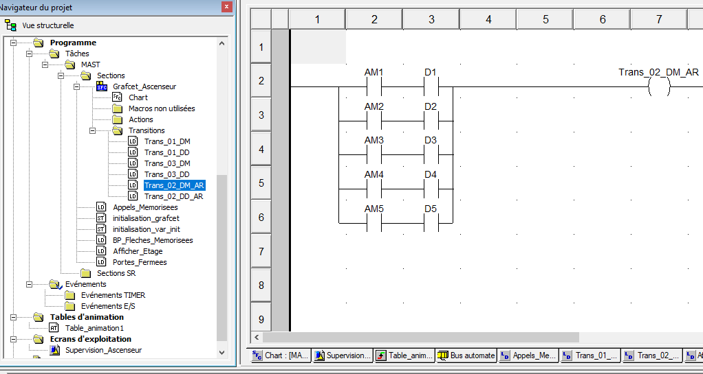

Table des mnémoniques :
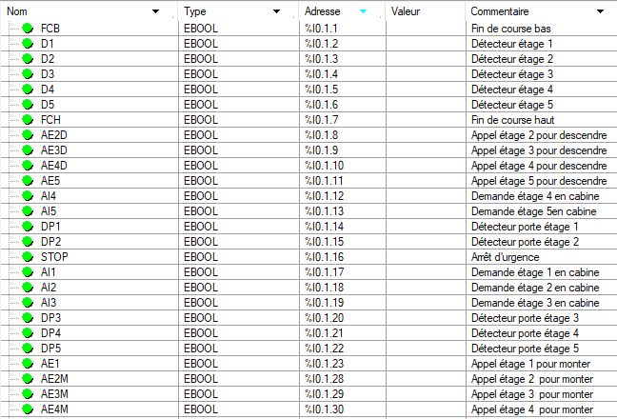
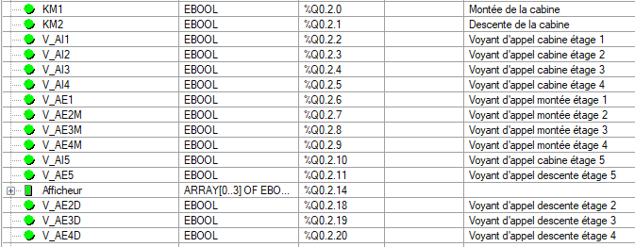

3.3) Simulation :

